**BACCALAURÉAT PROFESSIONNEL**

**MAINTENANCE DES VÉHICULES**

**Option B : Véhicules de Transport Routier**

**SESSION 2024**

**ÉPREUVE E2**

**ANALYSE PRÉPARATOIRE À UNE INTERVENTION**

**Durée : 3 heures Coefficient : 3**

**DOSSIER CORRIGÉ**

**PARTIE 1 : RÉCEPTIONNER LE VÉHICULE ET PRÉPARER**

**L’ENTRETIEN PÉRIODIQUE**

**Question n°1 :** À l’aide de l’OR et de la mise en situation, remplir le tableau d’identification.

|  |  |  |  |  |
| --- | --- | --- | --- | --- |
| Marque | Modèle | Date de 1ère mise en circulation | Kilométrage du véhicule | Norme de dépollution |
| ***Renault*** | ***T430*** | ***09/04/2021*** | ***421622*** | ***Euro 6*** |
| Type de BV | N° VIN | Immatriculation | Type moteur | Type de Step |
| ***B14*** | ***VF610A363GD004792*** | ***AG- 356- CF*** | ***D11K*** | ***Step C*** |

**Question n°2** : Pour quelles raisons le client amène-t-il le véhicule ?

***- maintenance périodique***

***- un problème de dysfonctionnement de la climatisation***

**Question n°3 :** Citer les équipements de protection individuelle (EPI) nécessaires à l’intervention de maintenance périodique.

***Combinaison de travail, chaussures de sécurité, gants***

**Question n°4 :** Quels sont les éléments de protection intérieur du véhicule à prévoir ?

***Housse de protection des sièges, protège volant, tapis de sol, protège paumeau.***

**Question n°5 :** Quel est le niveau de classification (POC) du groupe motopropulseur sachant que le véhicule consomme en moyenne 53 l / 100 km ? **Le POC est : S (sévère)**

**Question n°6 :** Donner la viscosité de l’huile recommandée pour le moteur de ce véhicule.

**Viscosité de l’huile*:* *10W30***

**Question n°7** **:** Quelle est la quantité d’huile nécessaire à la vidange du moteur ainsi que sa périodicité de remplacement ?

**Quantité d’huile : *36,5 litres***

**Périodicité de remplacement :**

***En kilomètre : 45 000 km***

***En mois : 12 mois***

***En heure : 1000 heures***

***En consommation de carburant en litres : 30 000 litres***

**Question n°8 :** D’après le document technique, quels sont les pièces et les fluides à commander ? Cocher les éléments à commander et indiquer les références des pièces et fluides concernées.

|  |  |  |  |  |  |  |
| --- | --- | --- | --- | --- | --- | --- |
|  | **Nom** | ***référence*** |  |  | **Nom** | **référence** |
| ***X*** | *Courroie de transmission + kit tendeur* | *7421030305* | **x** | Filtre à air de climatisation | 7456356987 |
| **x** | Joint de vidange | 7755813390 | **x** | Tamis du dessiccateur d’air | 7429865422 |
| **x** | Filtre à carburant | 7421764958 | **x** | Huile moteur Maxeon CRX ECO 10W30 | 7485135454 |
| **x** | Préfiltre carburant | 7421764981 | **X** | Liquide de refroidissement | 7420589469 |
| **x** | Huile ralentisseur Longevia BZV ECO 75W-80 | 7401161996 | **x** | Filtre à air | 7421243188 |
| **X** | Huile boîte de vitesse Longevia BZV ECO 75W80 | 7401161996 |  |  | Ensemble d’arbre de transmission |  |
|  | Pompe à eau |  |  |  | Pompe à huile |  |

**Question n°9 :** Donner les volumes et viscosité des huiles suivantes :

|  |  |  |
| --- | --- | --- |
| **Nom** | **Volume d’huile (en litre)** | **Viscosité préconisée** |
| Huile de pont | ***18*** | ***75W90*** |
| Huile du ralentisseur | ***5,4*** | ***75W80*** |
| Huile de boite de vitesse | ***15,5*** | ***75W80*** |

**Question n°10 :** De quels outillages avez-vous besoin dans la procédure constructeur pour effectuer la vidange, le remplacement du filtre à carburant et du séparateur d’eau ?

|  |  |
| --- | --- |
|  | Outillages |
| Vidange du moteur  Remplacement du filtre à carburant  Remplacement de l’épurateur d’eau | ***Clé hexagonale extracteur de bol,***  ***Clé à filtre à huile,***  ***Clé dynamométrique***  ***Pinceau ou soufflette, burette d’huile***  ***Clé à filtre carburant*** |

**Question n°11** : Donner les couples de serrage avec les tolérances pour les éléments suivants :

|  |  |
| --- | --- |
| Pièces | Couple de serrage |
| Filtres à huile | ***25 Nm*** |
| Bouchon de vidange d’huile moteur | ***60 ± 10 Nm*** |
| Bouchon de vidange d’huile de boite de vitesse | ***35 ± 5 Nm*** |
| Bouchon de vidange d’huile du ralentisseur | ***16 Nm*** |
| Bouchon de vidange d’huile du pont | ***80 ± 16 Nm*** |

**Question n°12** : Dans les tableaux du dossier réponses, indiquer la fonction des pièces numérotées.

* **La boite de vitesses**

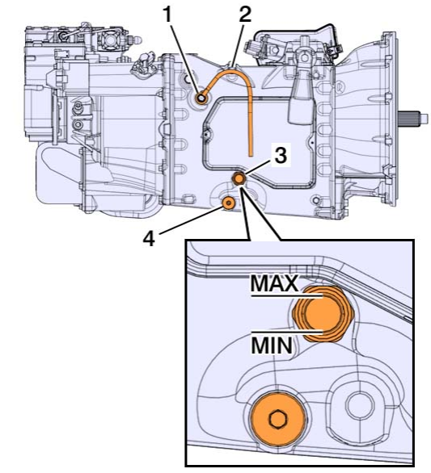

|  |  |
| --- | --- |
| Pièce | Fonction |
| 4 | **Vidange de la BV VID** |
| 1 | ***Remplissage*** |
| 3 | ***Niveau d’huile*** |

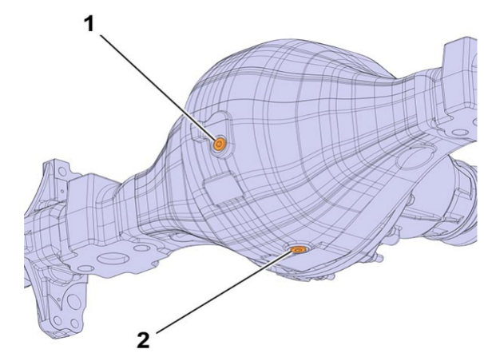

* **Le pont**

|  |  |
| --- | --- |
| Pièce | Fonction |
| 1 | ***Bouchon de remplissage*** |
| 2 | ***Bouchon de purge*** |
| 3 | ***Bouchon de vidange d’huile*** |

|  |  |
| --- | --- |
| Pièce | Fonction |
| 1 | ***Bouchon de remplissage et de niveau*** |
| 2 | ***Vidange du pont*** |

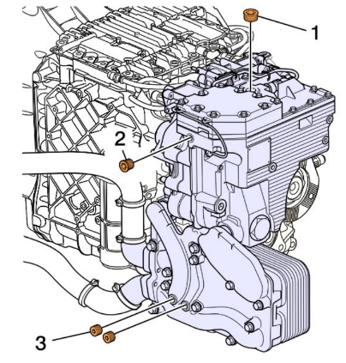

* **Le ralentisseur**

**Question n°13** : Donner la procédure pour effectuer la remise à zéro des entretiens à partir du tableau de bord.

***- Appuyer sur la touche menu(2).***

***- Faire défiler jusqu’àu menu « Trucks » en tournant la molette située sous le volant.***

***- Valider le menu maintenance A avec un appui sur la molette***

***- Aller dans chaque sous menus et valider la remise à zéro des maintenances effectuées avec un appui sur la molette située sous le volant***

**Question n°14 :** Quels indicateurs d’entretien doivent être remis à zéro à partir du tableau de bord ? Compléter le tableau en indiquant les lettres, numéros et nom du sous-menu.

|  |  |
| --- | --- |
| **Lettre et numéro** | **Élément** |
| *Exemple : a1* | *Courroie(s) moteur* |
| ***a2*** | Filtre à air |
| ***a5*** | Huile boite de vitesses |
| ***a6*** | Huile moteur |

**Question n°15 :** Indiquer par une croix dans le tableau figurant dans le dossier réponses, la catégorie qui constitue les déchets.

|  |  |  |
| --- | --- | --- |
| **Nom des pièces** | **Déchet Industriel Banal DIB** | **Déchet Industriel Dangereux DID** |
| Huile moteur usagée |  | ***x*** |
| Huile de boite de vitesses usagée |  | ***x*** |
| Filtre à air | ***x*** |  |
| Filtre à huile |  | ***x*** |
| Chiffons souillés |  | ***x*** |
| Joint de bouchon de vidange | ***x*** |  |
| Huile de pont |  | ***x*** |
| Filtre à gasoil |  | ***x*** |

**PARTIE 2 : ÉTUDIER LE SYSTÈME POUR PRÉPARER LE DIAGNOSTIC**

**Question n°16 :** Quelles sont les fonctions montées de série sur le véhicule, intégrées à la gestion automatique du bloc de chauffage ?

***- La régulation de la température de l’air soufflée en fonction de la consigne chauffeur***

***- Le pilotage par micromoteurs des volets de distribution d’air.***

**Question n°17 :** Sur le schéma de la climatisation, indiquer l’état (majoritairement liquide ou majoritairement vapeur) du fluide frigorigène. Pour cela, à côté du circuit, indiquer par un trait continu la partie du circuit dont le fluide est à l’état liquide et par des pointillés la partie du circuit dont le fluide est à l’état vapeur.

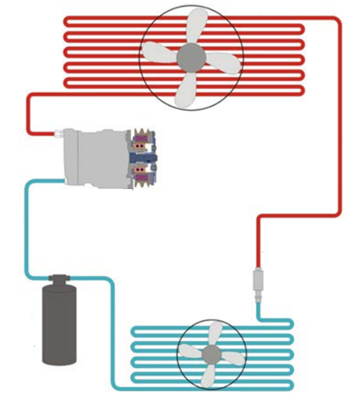

**Question n°18** : Donner la fonction des éléments du circuit de climatisation, en complétant le tableau du dossier réponses.

|  |  |
| --- | --- |
| **Éléments** | **Fonction** |
| Compresseur | ***Comprimer le fluide*** |
| Condenseur | ***Transformer le fluide gazeux en liquide*** |
| Accumulateur-déshydrateur | ***Déshydrater, assurer la vaporisation totale du fluide*** |
| Orifice calibré FOT | ***Détendre le fluide*** |
| Evaporateur | ***Refroidir l’air de l’habitacle*** |
| Moto-ventilateurs | ***Augmenter le débit d’air au travers du radiateur et du condenseur*** |
| HVAC | ***distribue l’air pulsé sur les échangeurs et l’oriente en fonction de la consigne chauffeur*** |

**Question n°19 :** Quelles sont conditions obligatoires pour que le calculateur de climatisation (CCM) pilote l’embrayage du compresseur ?

***Moteur en route, Appuis sur le bouton A/C ET allumé, que les valeurs de haute pression entre 2 et 29 bars et de température de l’évaporateur soit supérieur à 3°C.***

**Question n°20 :** Afin de préparer la première étape du diagnostic, remplir la colonne « conditions de test d’efficacité » sur le tableau figurant dans le dossier réponses.

|  |  |  |
| --- | --- | --- |
| **Contrôles** | **Matériel utilisé** | **Conditions de test d’efficacité** |
| Température de l’habitacle | Thermomètre en sortie de bouche de ventilation | * ***Moteur chaud entre 1000 et 1500tr/min*** * ***Climatisation activée réglée sur froid maximum*** * ***Pulseur en vitesse maximum*** * ***Recyclage désactivé*** * ***Distribution frontale*** |

**PARTIE 3 : RASSEMBLER LES INFORMATIONS EN VUE DU DIAGNOSTIC**

**Question n°21 :** Donner la signification des abréviations suivantes : CIOM, CCM, HVAC, CCP.

***CIOM : Module entrées/sorties cabine***

***CCM : Calculateur de gestion de climatisation***

***HVAC : Boîtier de chauffage, ventilation et air conditionné***

***CCP : Panneau de contrôle de la climatisation***

**Question n°22 :** Citer le type de communication (filaire ou multiplexé) et le protocole utilisé (CAN, LIN ou analogique) entre les différents calculateurs et éléments**.**

|  |  |  |  |
| --- | --- | --- | --- |
| **Calculateur** | **Type de communication** | **Protocole** | **Calculateur ou élément** |
| *(Exemple)→****CCM*** | *Multiplexé* | *LIN* | *Capteur de buée (DEFS)* |
| CIOM | ***Multiplexé*** | ***CAN*** | CCM |
| CCM | ***filaire*** | ***Analogique*** | Embrayage du compresseur |
| CCM | ***Multiplexé*** | ***LIN*** | CCP |

**Question n°23 :** Compléter le synoptique des entrées/sorties du calculateur de climatisation (CCM) avec les éléments suivants :

|  |  |
| --- | --- |
| Platine de commande de climatisation (CCP) | Capteur de température sortie bloc de clim. |
| Embrayage du compresseur de clim | Moteur vanne motorisée pour le liquide de refroidissement |
| Capteur de présence de buée sur le pare-brise | Moteur volet de diffusion d’air aux bouches |
| Moteur volet recyclage d’air | Capteur de mesure de qualité de l’air |
| Moteur volet de mixage | Capteur de température extérieure |
| Régulateur du Pulseur d’air | Moteur diffusion d’air au pare-brise |
| Capteur de pression de gaz de climatisation | Capteur de température sortie évaporateur |

**ENTRÉES**  **SORTIES**

Calculateur de climatisation (CCM)

Régulateur du Pulseur d’air

*Ex : Capteur de température extérieure*

***Platine de commande CCP***

***Moteur volet recyclage d’air***

***Moteur vanne motorisée pour le liquide de refroidissement***

***Capteur de présence de buée sur le pare-brise***

***Capteur de mesure de qualité de l’air***

***Moteur volet de diffusion d’air aux bouches***

***Capteur de pression de gaz de climatisation***

***Moteur volet de mixage***

***Moteur diffusion d’air au pare-brise***

***Capteur de température sortie évaporateur***

***Capteur de température sortie bloc de clim***

***Embrayage du compresseur de clim***

***Vous décidez de contrôler les codes défauts (DTC) à l’aide du diagnostic embarqué au tableau de bord***

**Question n°24 :** Donner la procédure pour entrer dans le mode diagnostic du tableau de bord.

***- Appuyer sur la touche menu(2).***

***- Faire défiler jusqu’àu menu « Trucks » en tournant la molette située sous le volant.***

***- Valider le menu maintenance C diagnostic avec un appui sur la molette***

***- Aller dans le sous menu C3 : défauts***

***Un DTC est affiché au tableau de bord, il s’agit du code U114188***

**Question n°25 :** Quelle est la signification du code U114188, ainsi que le nom du calculateur concerné ? (utiliser le tableau des codes défaut du document technique)

***Calculateur concerné : CCM***

***U1141 : Réseau multiplexé***

**Question n°26 :** Quelles sont les erreurs possibles concernant ce défaut et quelle est la proposition d’action du constructeur afin de résoudre le problème ? (Utiliser le tableau des codes défaut du document technique)

***- Court-circuit vers la masse du CCM OU Connecteur A de A170, broche X:2***

***OU C190 : Connecteur endommagé***

***- Emetteur-récepteur endommagé***

***- Vérifier que le capteur, chauffage additionnel & Climate Control Panel (CCP) sont connectés à CCM***

**PARTIE 4: PRÉPARER LA MAINTENANCE CORRECTIVE**

**Question n°27** : Tracer en rouge sur la partie du schéma la ligne mis en cause dans le tableau des codes défauts, donner le numéro du fil ainsi que le nom des pins pour contrôler la continuité (schéma complet dans le document technique).

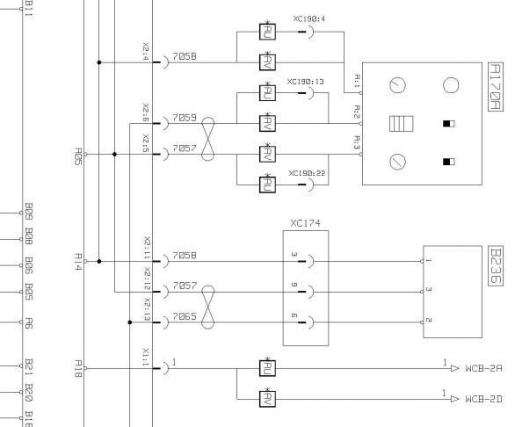

A34B : CCM

A170A : CCP

|  |  |
| --- | --- |
| **Numéro du fil défectueux** | ***7057*** |
| **Nom des 2 pins sur la ligne** | ***XC190:22***  ***Broche X2:5*** |

**Identification du connecteur XC190 avant intervention**

**Question n°28** : Indiquer par une flèche sur le tableau de bord, ou se situe le connecteur XC190.

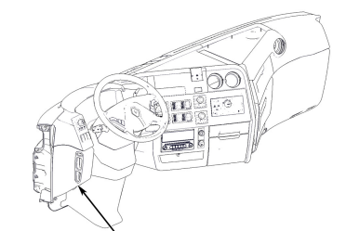

**Question n°29 :** Indiquer par une flèche, sur le schéma du connecteur XC190, le numéro du pin qui correspondant à la ligne mis en cause dans le tableau des codes défauts.

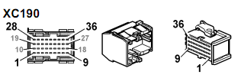

**Question n°30** : Une attestation de capacité est-elle obligatoire pour recharger une climatisation ? Si oui, quelle est la catégorie nécessaire pour intervenir sur un véhicule ?

***Oui elle est obligatoire et c’est une attestation de catégorie V qui est nécessaire.***

**Question n°31 :** Quelle est la durée de validité de l’attestation ? ***5 ans***

**Question n°32 :** Quelles sont les contraintes liées à l’intervention sur la climatisation ?

***Travailler dans un local ventilé et ne pas exposer les fluides à la chaleur***